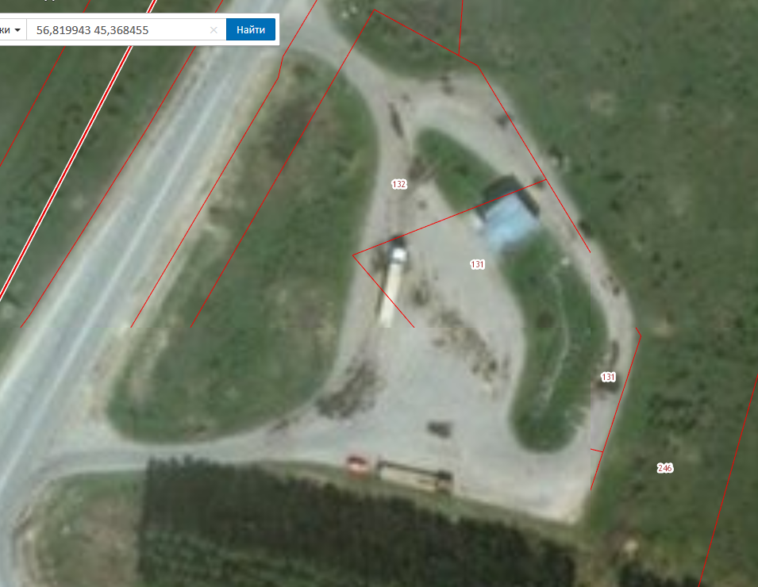

Схема КП р.п.Воскресенское, АЗС ИП Гальцев на повороте дорог р.п.Воскресенское –с.Воздвиженское

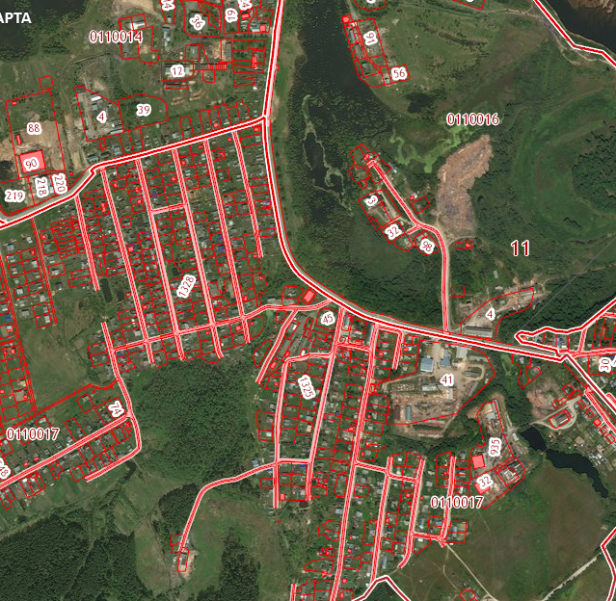

Схема КП п.Калиниха

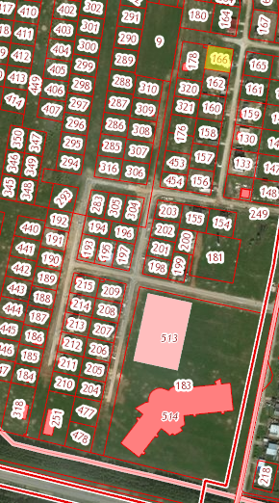

Северо-западный микрорайон р.п.Воскресенское